GROUPE 986

Semaine du 8 juin 2020

Sucettes glacées yogourt et petits fruits 1

Annexe – Sucettes glacées yogourt et petits fruits 2

Count to ten! 3

Champion des maths 5

Annexe – Tableau des défis 6

Vite chez le coiffeur ! 7

Annexe 1– Vite chez le coiffeur ! 8

Annexe 2- Visage à imprimer 9

Une action pour faire plaisir 10

Danse : En quête d’équilibre 11

Annexe : Option numérique: 12

Activités ajoutées par votre enseignante 13

Réponses du rallye #2 de vos enseignants en éducation physique 17

Activité ajoutée par votre enseignant en musique 18

Français, langue d’enseignement

Sucettes glacées yogourt et petits fruits

Consignes à l’élève

* Voici une idée amusante : préparer des sucettes glacées au yogourt et aux petits fruits.
* Prépare les sucettes en suivant la recette qui est à la page suivante.
* Prends une photo de tes sucettes. Tu peux aussi demander qu’on te prenne en photo avec tes sucettes.
* Écris une ou deux phrases pour donner tes impressions sur cette recette colorée. Tu peux même lui donner une note sur 5.
* Envoie ta photo et tes impressions à quelqu’un que tu aimes.

Matériel requis

* 2 bols
* 1 tasse à mesurer
* 1 fourchette
* 1 fouet
* 1 cuillère à table
* 12 moules à sucettes
* 12 bâtonnets

|  |
| --- |
| Information aux parents  À propos de l’activité  Le but de cette activité est de lire des consignes pour réaliser une recette et d'écrire une ou deux phrases accompagnant la photo des sucettes. Cette activité peut être réalisée avec les enfants de 1re et de 2e année.  Votre enfant s’exercera à :   * Lire et exécuter des consignes. * Écrire des phrases expliquant ses impressions.   Vous pourriez :   * Aider votre enfant à lire la recette afin qu'il puisse préparer les sucettes. * Aider votre enfant à écrire une ou deux phrases afin de donner ses impressions. * Prendre une photo de votre enfant avec ses sucettes et l'aider à envoyer cette photo, accompagnée de quelques phrases. |

Source : Activité proposée par Chantale Poirier, conseillère pédagogique, CS des Draveurs

Français, langue d’enseignement

Annexe – Sucettes glacées yogourt et petits fruits

|  |
| --- |
| Une image contenant capture d’écran  Description générée automatiquement  Document adapté par Chantale Poirier, conseillère pédagogique, CS des Draveurs, mai 2020.  Source de la recette : https://cuisinez.telequebec.tv/recettes/439/sucettes-yogourt-et-petits-fruits Source des images : pixabay.com |

Anglais, langue seconde

Count to ten!

Consignes à l’élève

How high can you count in English! Jusqu’à quel nombre peux-tu compter en anglais ?

* Écoute d’abord la chanson [Numbers](https://safeYouTube.net/w/GQNI)! Pronounce carefully the numbers out loud!
* Ensuite, sors une feuille de papier et tes crayons de couleur, puis retrace tous les chiffres en annexe! Write down all the numbers from one to ten!
* Pour terminer, ouvre le livre numérique [Where do you see numbers?](https://www.uniteforliteracy.com/unite/knowandlearn/book?BookId=210). Cherche et trouve les chiffres sur les illustrations. Lis-les à voix haute! Tu peux cliquer sur le haut-parleur sous le livre pour entendre la voix. Can you find all the numbers in the book?
* Where else can you find numbers? Pour aller plus loin, peux-tu retrouver ces chiffres dans ton environnement? Tu peux chercher sur les portes de maison, sur les pancartes, dans les livres à la maison, voire même sur les plaques d’immatriculation des voitures! Tu peux parler de tes découvertes avec ton enseignant(e), tes parents ou tes amis en chattant.

Matériel requis

* Des crayons de couleur et une feuille pour écrire!
* Une tablette ou un ordinateur pour accéder:
* À la chanson [Numbers!](https://safeYouTube.net/w/GQNI)
* Au livre numérique [Where do you see numbers?](https://www.uniteforliteracy.com/unite/knowandlearn/book?BookId=210)
* Les chiffres à retracer sont en annexe!

|  |
| --- |
| Information aux parents  À propos de l’activité  Votre enfant s’exercera à :   * Écouter une chanson pour se remémorer les chiffres en anglais. * Écrire les chiffres de un à dix en anglais. * Identifier et nommer les chiffres dans un livre numérique et dans son environnement.   Vous pourriez :   * Écouter la chanson en anglais avec votre enfant. * Aider votre enfant à lire, à écrire et à bien prononcer les chiffres. * Prévoir une petite récompense pour encourager votre enfant à terminer la grille! |

Anglais, langue seconde

**Annexe – Numbers from one to ten**

|  |
| --- |
|  |

Mathématique

Champion des maths

Consigne à l’élève

* Amuse-toi en jouant au jeu Champion des maths avec les membres de ta famille (2 à 4 joueurs) !
* Comment jouer :
* Brassez les cartes et formez une pile au centre de la table.
* Le premier joueur pige la première carte de la pile et brasse le dé. Il se réfère au tableau des défis pour savoir lequel il doit accomplir. Il réalise le défi. S'il réussit, il conserve la carte pigée. Sinon, il remet la carte pigée sous la pile au centre de la table. Son tour est terminé.
* À tour de rôle, les autres joueurs pigent une carte, brassent le dé, réalisent le défi et conservent ou remettent la carte pigée.
* Après 10 minutes de jeu, complétez le tour en cours et mettez fin à la partie.
* Pour gagner : Le joueur ayant accumulé le plus de cartes gagne la partie et devient le Champion des maths !

Matériel requis

* Un jeu de cartes (54 cartes) ;
* Un dé à 6 faces ;
* Le tableau des défis qui se trouve à la page suivante.

|  |
| --- |
| Information aux parents  À propos de l’activité  Votre enfant s’exercera à :   * Développer le sens des nombres de 0 à 100 ; * Additionner et soustraire mentalement des nombres de 0 à 100 ; * Comparer des objets de l'environnement à des solides ou à des figures planes.   Vous pourriez :   * Jouer avec votre enfant plusieurs fois dans la semaine. * Aider votre enfant à lire les défis. * Inviter votre enfant à lire les nombres à voix haute. * Modifier la grandeur des nombres pour adapter les défis au niveau de votre enfant. * Inviter votre enfant à faire des groupements lorsqu'il dénombre les cartes (par exemple des groupes de 10). * Proposer à votre enfant de représenter les nombres à l'aide de matériel (par exemple des jetons) ou d'un dessin. |

Mathématique

Annexe – Tableau des défis

Trouvez le défi correspondant au chiffre de votre carte, puis la variante associée au chiffre de votre dé.

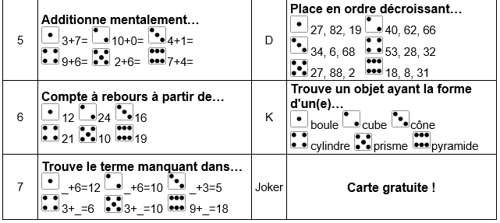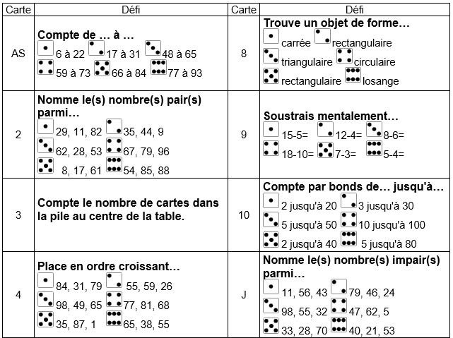

Arts plastiques

Vite chez le coiffeur !

Consigne à l’élève

* Depuis le début du confinement, les salons de coiffure sont fermés au grand désespoir de plusieurs personnes qui aurait bien besoin d'un petit coup de ciseaux dans la tignasse. Est-ce ton cas ?
* Dans cette activité artistique, tu devras t'improviser coiffeur et créer une coupe de cheveux farfelue en utilisant la technique de collage.
* Voici les étapes qui tu devras suivre :
* Informe-toi sur la technique de collage en lisant la première section de la page suivante.
* Découpe une panoplie d'images dans des circulaires et/ou des journaux.
* Colle les images pour former une coiffure extravagante à ton personnage.

Matériel requis

* Les consignes qui se trouvent à la page suivante ;
* Un visage imprimé qui se trouve à la dernière annexe (ou une feuille blanche) ;
* Des circulaires et/ou des journaux ;
* Tout autre matériel pertinent pour le collage (facultatif) ;
* Des ciseaux ;
* De la colle.

|  |
| --- |
| Information aux parents  À propos de l’activité  Votre enfant s’exercera à :   * Rechercher une idée liée à la proposition de création ; * Découper et coller du papier ; * Manier les ciseaux.   Vous pourriez :   * Proposer à votre enfant de découper d'abord grossièrement autour de l'image et d'ensuite découper l'image minutieusement. Il est parfois difficile pour les enfants de couper directement dans la grande page de circulaire ou de journal. * Inviter votre enfant à créer de la texture dans son œuvre (en pliant le papier par exemple). * Inviter votre enfant à incorporer des éléments tridimensionnels à son œuvre. * Discuter avec votre enfant de son expérience de création. |

Arts plastiques

Annexe 1– Vite chez le coiffeur !

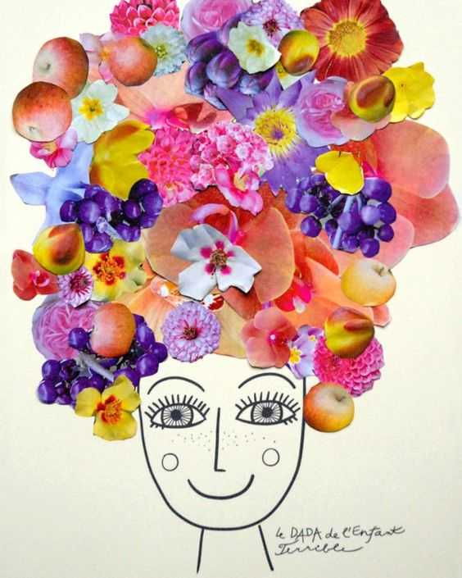Le collage

La technique de collage, très courante, consiste à joindre des matériaux à l'aide de colle. Il peut s'agir de papiers, de cartons, de photos, de journaux, de papier peint, etc. Le collage est souvent utilisé avec d'autres techniques dans les œuvres des grands artistes. Par exemple, on pourrait retrouver le collage et la peinture à l'huile sur la même œuvre.

Voici quelques œuvres qui utilisent la technique du collage (clique sur le titre pour les voir !) :

[Guitar](https://www.wikiart.org/fr/pablo-picasso/guitar-1912) de Pablo Picasso

[Strauss](https://www.wikiart.org/fr/hannah-hoch/strauss-1965) de Hannah Höch

[The bottle of Banyuls](https://www.wikiart.org/fr/juan-gris/the-bottle-of-banyuls-1914) de Juan Gris

Étape de réalisation

Imprime le visage qui se trouve à la page suivante. Si ce n'est pas possible, essaie de le reproduire au bas d'une feuille blanche.

Avec tes ciseaux, découpe des images dans des circulaires et/ou des journaux. Tu peux découper des fruits, des légumes, des fleurs ou toutes autres images colorées.

Place les images découpées autour du visage de manière à créer une chevelure extravagante à ton personnage. Essaie de ne laisser aucun trou blanc entre les images pour un meilleur résultat.

Lorsque tu es satisfait de l'emplacement de tes images, colle-les.

**Astuce** Colle d'abord les images que tu veux mettre en dessous des autres.

Pour aller plus loin

Tu peux inclure à ta coupe de cheveux farfelue des matériaux différents. Par exemple, tu pourrais coller de la laine, du papier de soie, des rubans, du carton, des feuilles d'arbre, etc. Essaie de créer différentes textures en pliant, en frisant ou encore en chiffonnant ton matériau. Sois créatif ! Si tu trouves des nouvelles idées de coiffure extravagante, partage-les avec tes amis.

Arts plastiques

Annexe 2- Visage à imprimer

|  |
| --- |
|  |

Éthique et culture religieuse

Une action pour faire plaisir

Consigne à l’élève

* Écoute l'histoire de la carotte géante et discute avec tes parents de la morale de l'histoire. Qu'est-ce que l'entraide ? (Activité 1)
* En ce temps particulier où beaucoup de gens doivent rester à la maison, entreprends une action pour aider les autres. (Activité 2)
* Avec l'aide de tes parents, pose une action pour faire plaisir à un proche, tel que tes grands-parents ou à un voisin, par exemple.
* Tu peux effectuer des achats pour une personne confinée à la maison, appeler tes grands-parents pour prendre de leurs nouvelles, écrire un mot d'encouragement et de réconfort pour une personne chère ou aller rendre visite à des personnes âgées à l'extérieur en respectant les règles de distanciation sociale.

Matériel requis

* Clique [ici](https://safeyoutube.net/w/LiOI) pour écoute l'histoire de la carotte géante.

|  |
| --- |
| Information aux parents  À propos de l’activité  Votre enfant s’exercera à :   * Nommer des exemples d'actions qui démontrent que les êtres vivants ont besoin les uns des autres. * Nommer des exemples d'action qui démontrent que les membres d'une famille ont besoin les uns des autres. * Développer certaines valeurs telles que l'entraide et la collaboration. * Reconnaitre les besoins des autres. * Coopérer au sein d'un groupe.   Vous pourriez :   * Entretenir une discussion avec votre enfant sur les valeurs d'entraide et de collaboration. * Proposer à votre enfant de réaliser certaines tâches quotidiennes dans la maison et lui donner diverses responsabilités * Entretenir une discussion avec votre enfant sur les différentes normes qui balisent le vivre-ensemble au quotidien. |

**Danse**

Danse : En quête d’équilibre

Consignes à l’élève

Description sommaire du projet

Pour atténuer l’esprit du doute qui parfois nous assaille, on peut avoir l’instinct d’en parler avec des personnes en qui on a confiance ou intérioriser la situation pour découvrir en soi des solutions ou encore exprimer cet inconfort par un geste dansé.

Comment la danse peut-elle parvenir à atténuer l’incertitude, le doute? Comment peut-elle nous aider à mieux se sentir, à nous faire retrouver un certain équilibre? On te propose un projet d’improvisation divisé en trois parties qui t’invite à explorer différents états de corps et d’esprit.

Partie 1 : Initier le déséquilibre

Lorsque le doute s’installe en nous, on a l’impression de perdre nos repères et que le sol se dérobe sous nos pieds. Dans cette première partie du projet, nous t’invitons à traduire dans ton corps cette sensation par la recherche de différents déséquilibres.

* Consigne : Explore tous les déséquilibres possibles en initiant les mouvements et déplacements par différents segments du corps (tête, épaule, jambe).
* Notion technique : Il est bon de rappeler que ton bassin constitue ton centre de gravité et que le déséquilibre survient lorsqu’un mouvement appelle un déplacement du centre (bassin).

Partie 2 : Chuter et prendre appui

Lorsque le doute est en nous, on a l’impression de chuter et de perdre nos repères. Dans cette deuxième partie du projet, nous t’invitons à traduire dans ton corps tous les moyens que tu utilises pour déjouer le sort de la chute.

* Consigne : Explore toutes les façons d’amortir la chute et de prendre appui à partir ton corps. Fais également de ton environnement extérieur un réceptacle bienveillant de tes chutes : le divan, les coussins, les amoncellements de vêtements, un édredon, autant d’objets qui sont là pour recevoir tes déséquilibres.

Partie 3 : Retour vers soi

Dans cette troisième partie, nous t’invitons à revenir aux sensations et aux impressions physiques laissées par cette expérimentation de déséquilibre, de chute et de reprise d’appui pour tirer tes propres conclusions sur l’effet que peut avoir la danse sur ton état d’esprit. Pour nourrir tes réflexions tu peux retourner aux questions émises en introduction.

**Danse**

Annexe – Option numérique

Sur la [plateforme Numéridanse](https://www.numeridanse.tv/dance-videotheque?type=search&search=d%C3%A9s%C3%A9quilibre&offset=0&limit=12&ressource=*&date=*&country=*&contributor=*&format=*&geo=*&sort=relevance&collection=), il y a plusieurs extraits vidéos de danse intéressants à visionner. Tu peux t’amuser à explorer ce site.

Voici un extrait vidéo qui explore une façon d’amener les déséquilibres et les chutes.

[Numéridanse extrait déséquilibres et chutes](https://www.numeridanse.tv/videotheque-danse/haute-resilience?s)

Il est à noter que cet extrait permet de voir une façon de faire et peut-être te donner des idées, mais il n’en tient qu’à toi de choisir ce que tu feras pour tes propres improvisations.

Matériel requis

* Choisir ou modifier un espace qui permettra de travailler le déséquilibre et les chutes
* Entourer cet espace par des meubles ou des objets à partir desquels prendre appui

**ACTIVITÉS ADDITIONNELLES • 986 • ÉCOLE DU MOULIN**

FRANÇAIS :

* Je te propose de jouer aux devinettes avec des membres de ta famille. En faisant ce jeu, tu vas te pratiquer à décrire un objet ou un animal en donnant des indices. Pour donner de bons indices, tu dois dire ce que tu connais de cet animal ou cet objet, dire à quoi ça sert (ce qu’on fait avec), dire ce que l’on peut voir quand on le regarde, etc... N’oublie pas, tu ne dois pas nommer l’animal ou l’objet.
* Regarde bien les différentes images avec quelqu’un de ta famille. Choisis une image dans la tête et donne des indices pour faire deviner ton image.
* Par la suite, la personne avec qui tu joues pourrait te donner des indices pour que tu devines à ton tour de qui ou de quoi elle parle.
* Tu pourrais aussi jouer aux devinettes avec des objets de ta maison. Ex. : Je garde les aliments froids. J’ai une ou deux portes. Je suis dans la cuisine…

|  |  |  |  |
| --- | --- | --- | --- |
| Vecteur de boîte de jus d'orange | Vecteurs publiques | Dessin Animé Chien - Image gratuite sur Pixabay | Vélos Silhouette Vélo Panier - Images vectorielles gratuites sur ... | Contour D'une Clé | Icons Gratuite |
| Poisson Rouge Petit - Images vectorielles gratuites sur Pixabay | Cartoon De Vert Des Arbres, Vert, Dessin, Les Arbres Image PNG ... | Chaton, Chat, Dessin Animé PNG - Chaton, Chat, Dessin Animé ... | Lampadaire Lampe Standard - Images vectorielles gratuites sur Pixabay |
| Dessin de fleur de couleur bleue vectoriel | Vecteurs publiques | Livre, Dessin, Royaltyfree PNG - Livre, Dessin, Royaltyfree ... | Beigne Beignet Dessert - Images vectorielles gratuites sur Pixabay | Ballon de football vert Photo stock libre - Public Domain Pictures |

MATHÉMATIQUE :

* Je te propose une activité sur les lignes et les figures planes.
* Pour que ce soit bien frais dans ta mémoire, je te propose de regarder cette petite capsule :  
  <https://www.youtube.com/watch?v=yB65bG2w8dk>
* Regarde aussi comment fait Nougat. En classe, nous avons déjà fait comme Nougat. Avec un bout de laine et des bâtons de *popsicle*, tu devais faire différents enclos pour les petits animaux qu’il y avait sur ton bureau.
* Tu pourrais t’amuser, avec des bâtonnets et une ficelle, à faire différentes clôtures, chez toi, pour tes bonshommes ou des jouets d’animaux.
* 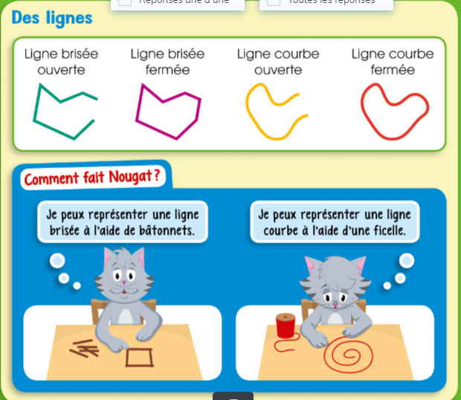Tu peux maintenant regarder cette petite capsule vidéo :  
  <https://www.youtube.com/watch?v=7317itTPpbg>
* Nougat a préparé ceci pour t’aider :
* Tu peux maintenant aller visionner la capsule suivante pour un rappel sur les figures planes : <https://www.youtube.com/watch?v=7317itTPpbg>
* 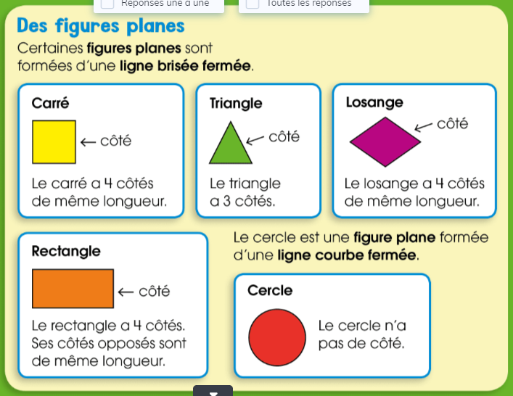Voici ce que Nougat a préparé pour toi :
* Tu peux maintenant t’amuser avec Nougat en cliquant sur le lien suivant : <https://iplusinteractif.com/ai-primaire/withFeedback/4724_M1_T2_S10_figures_planes_AR/Activity/index.html>
* 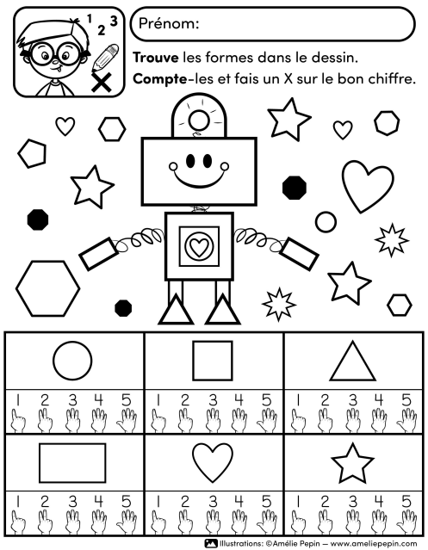Maintenant, peux-tu compter chacune des formes dans ce dessin. Tu trouveras aussi des coeurs et des étoiles. Je remarque qu’une des figures présentées par Nougat n’est pas dans le dessin, peux-tu identifier laquelle ?
* Tu pourrais maintenant essayer de dessiner les différentes figures et peut-être même faire toi-même un dessin à partir de différentes figures planes (une maison, un robot, un animal…).

Tu peux me donner de tes nouvelles par message, vidéo ou photo. ☺

Je te souhaite une belle semaine.

Stéphanie

RÉPONSES DU RALLYE #2 ÉCOLE DU MOULIN

1- Drapeaux du Québec et de l’école Du Moulin

2- 3 fenêtres rondes

3- 5 paniers de Basketball

4- 41 boites postales

5- 18 barreaux

6- 16 personnes

7- Malus Makamik

8- Golf

9- 1500

10- Rouge

11- Une

12- #964-1

13- 7 tables

14- 7h30 à 8h15

14h30 à 16h00

BRAVO POUR TA PARTICIPATION À CE RALLYE!

Ce que j’ai appris en musique partie 1

Consigne à l’élève

* L’année s’achève et il est temps d’appeler tes souvenirs. Cette semaine nous allons repasser une partie de ce que tu as vu en musique. Prêt ? On y va !
* Pour commencer, les sons:
* *Très courts, courts, longs, très longs* . _ ___ _____

Trouve chez toi des objets qui font ces sons.

* *Grave  Aigu *

Trouve chez toi des objets qui font ces sons, ou pense à des animaux qui font ces bruits.

* *Fort* O *Doux* O

Le tonnerre Le bruit des feuilles

Trouve chez toi un objet qui sonne fort. Trouve chez toi un objet qui sonne doux.

* *Crescendo 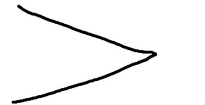 Decrescendo 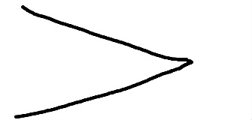*

Un bruit qui se dirige lentement vers toi Un bruit qui s’éloigne lentement de toi

Trouve un objet qui sonne de plus en plus fort. Trouve un objet qui sonne de plus en plus doux.

* *Lisse 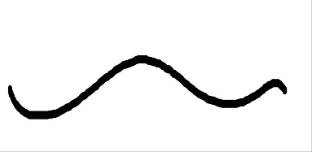 Granuleux 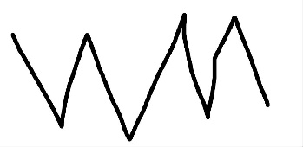*

Siffle avec ta bouche Dit « cric crac croc »

Trouve chez toi un objet qui a un son lisse. Trouve chez toi un objet qui a un son granuleux.

* Son ascendant 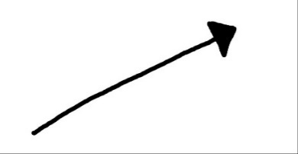 Son descendant 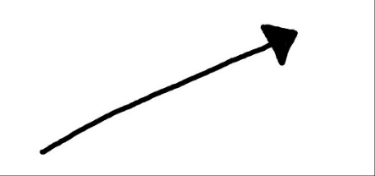

Siffle comme si un objet montait vers le ciel Siffle comme si un objet descendait vers le sol

* Vite Lent

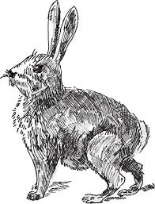 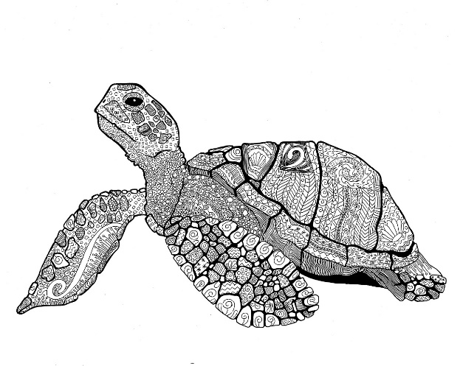

Pense à quelque chose qui fait des bruits rapides. Pense à quelque chose qui fait des bruits lents

* Il y a aussi tes comptines! Essaie de chanter et regarde si tu fais quelque chose comme les sons écrits plus haut en chantant.
* [**https://youtu.be/tuUQpkeTXL0**](https://youtu.be/tuUQpkeTXL0)
* [**https://youtu.be/jTLvWWkeRkI**](https://youtu.be/jTLvWWkeRkI)
* [**https://youtu.be/Mh5RVcbsNyc**](https://youtu.be/Mh5RVcbsNyc)
* [**https://youtu.be/pj7V-Dw4Hk4**](https://youtu.be/pj7V-Dw4Hk4)

La suite la semaine prochaine…

Matériel requis

* De la mémoire

|  |
| --- |
| Information aux parents  Durée   * 15 minutes   À propos de l’activité  Votre enfant s’exercera à :   * Renouer avec des notions vues dans l’année   Vous pourriez :   * Lui demander de vous expliquer ce dont il se souvient |